**Сценарий КВН**

**«Знатоки природы»**

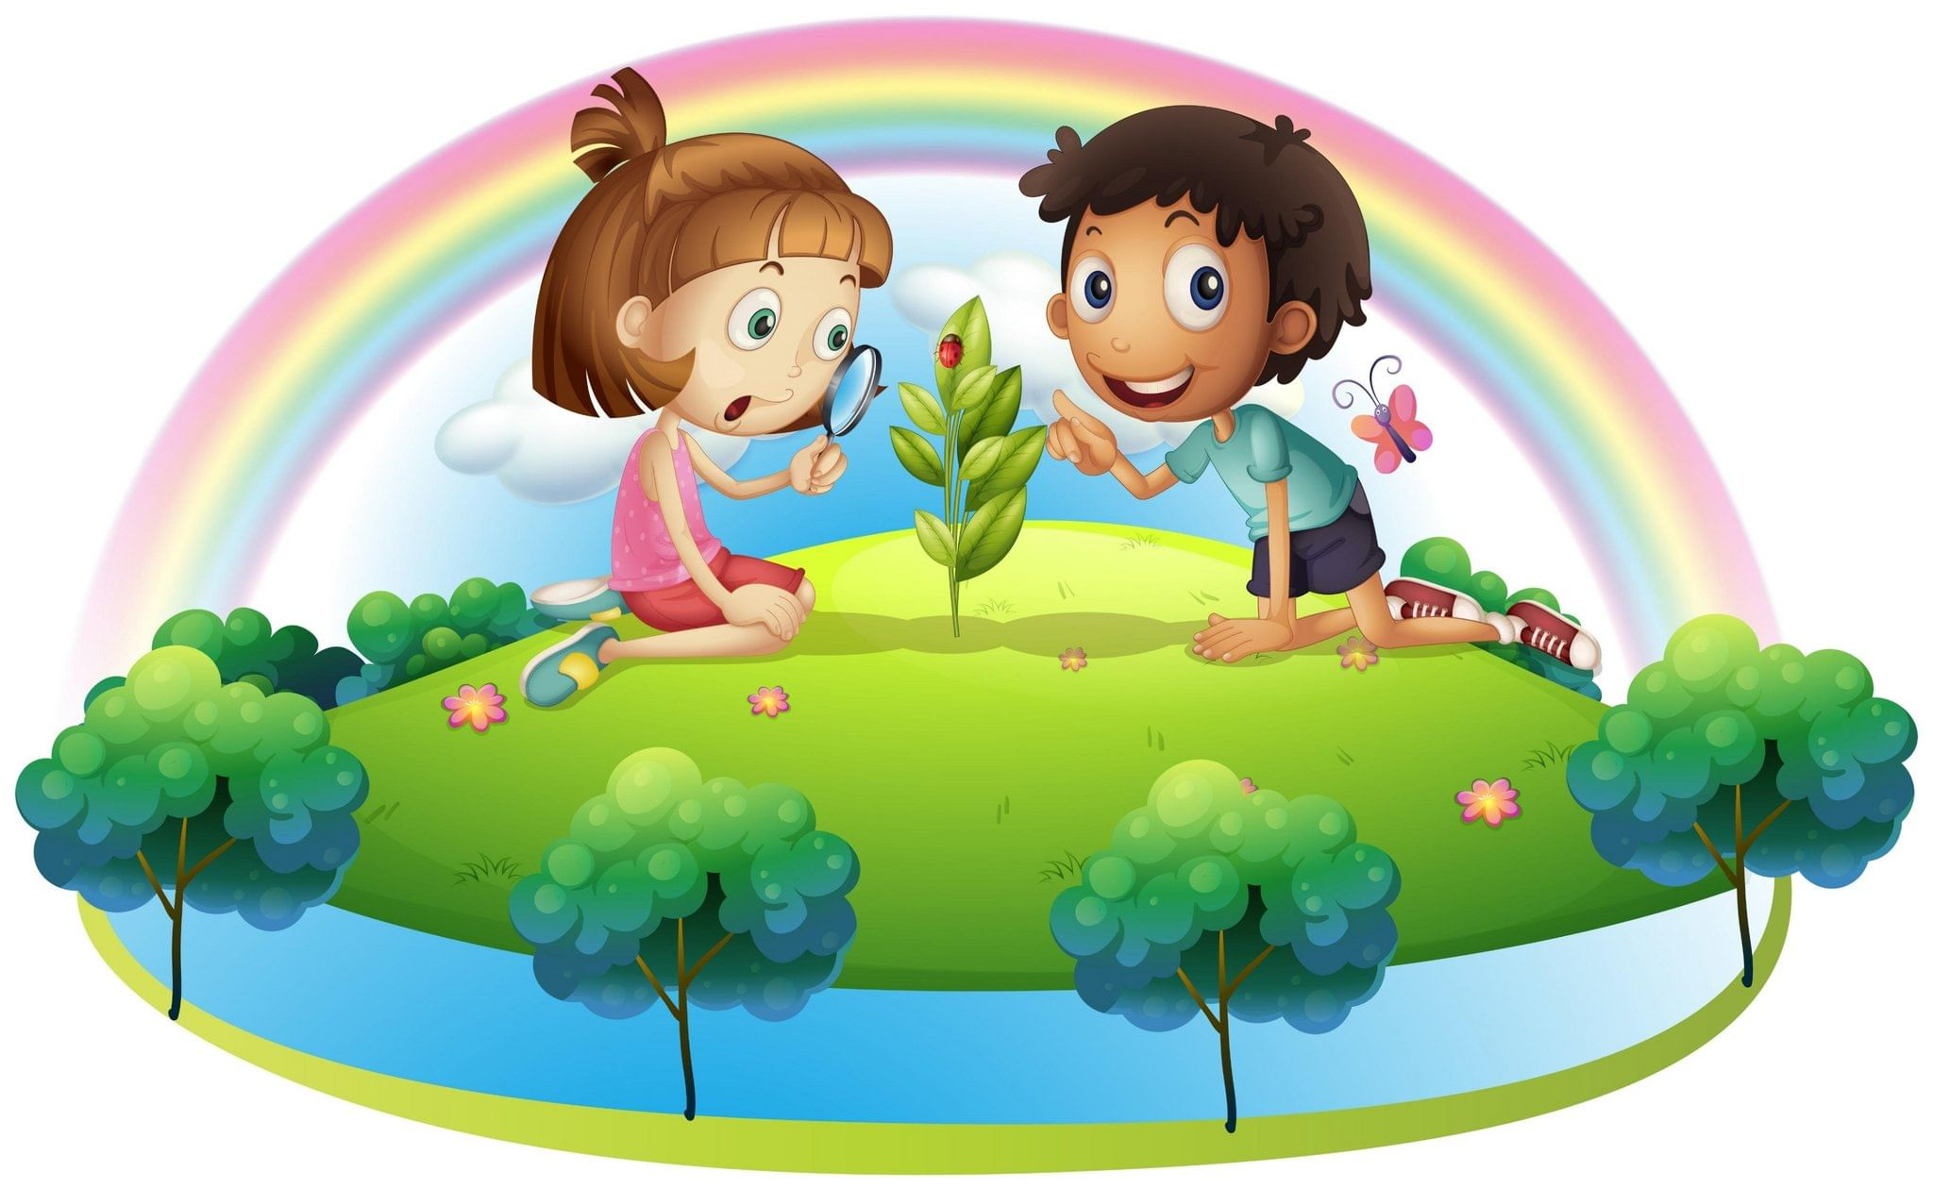

Учитель - логопед: Менус Е.В.

**Цель:** закрепить экологические знания детей; развивать память, логическое мышление, быстроту реакций. Воспитывать чувство товарищества, уважение к партнерам и соперникам по игре. Воспитывать бережное отношение к природе.

**Атрибуты:** 4 разрезных картинки животных, пакеты, бутылки, коробки, 2 больших корзины, медали «Знатоки природы» для награждения.

**Ход мероприятия:**

**Ведущий 1:** Давайте будем беречь планету,

Другой такой на свете нету.

Развеем над нею и тучи, и дым,

В обиду ее никому не дадим.

**Ведущий 2:** Беречь будем птиц, насекомых, зверей.

От этого станем мы только добрей.

Украсим всю землю садами, цветами.

**Ведущий 1 и 2:** Такая планета нужна нам с вами!

**Ведущий 1:** Земля – это наш с вами родной дом. Мы с вами должны заботится и беречь природный мир нашей планеты.

**Ведущий 2:** И мы приглашаем всех в клуб веселых и находчивых. Тема нашего КВНа «Знатоки природы».

**Ведущий 1:** Сегодня в КВН принимают участие две команды: «Юный эколог» и «Защитники природы».

**Ведущий 2:** Команды представьтесь.

**Команда «Юный эколог»:** Капитан Данилова Даша, наша команда «Юный эколог», наш девиз «Родную природу, любимый край, ты береги и охраняй!».

**Команда «Защитники природы»:** Капитан Трушов Паша, наша команда «Защитники природы», наш девиз «Чистую планету, нам нужно сохранить. Ведь на планете этой нам долго еще жить!».

**Ведущий 1:** Представляем вам наше жюри: ……………………………………………

**Ведущий 2:** Во всех конкурсных заданиях команды будут получать фишки. У какой команды в конце игры окажется больше фишек, та команда становится победителем.

**Ведущий 1:** Первый конкурс – разминка «Загадки о природе». Загадки для команды «Юный эколог».

Как над речкой, над рекой

Появился вдруг цветной

Чудо мостик подвесной. **(Радуга)**

Висит в небе высоко,

Светит ярко, далеко.

Всех увидит, обогреет,

Темноту везде рассеет,

Прыгнет зайчиком в оконце

Догадались? Это… **(Солнце)**

Кто с высоких темных сосен

В ребятишек шишку бросил?

И в кусты через пенек

Промелькнул, как огонек? **(Белка)**

Есть на речках лесорубы

В серебристо – бурых шубах.

Из деревьев, веток, глины

Строят прочные плотины. **(Бобер)**

**Ведущий 2:** Теперь загадки для команды «Защитники природы».

Только ночью в небе светит

То, как серп, а то – кругла,

Наша близкая соседка

Золотистая … **(Луна)**

Зимой одевается в белый кафтан,

Весной – в зеленый сарафан,

Летом – в платье цветном,

Осенью – в плаще золотом. **(Земля)**

Не барашек и не кот,

Носит шубу круглый год.

Шуба серая – для лета,

Для зимы – другого цвета. **(Заяц)**

Я, друзья, подземный житель

Землекоп я и строитель,

Землю рою, рою, рою,

Коридоры всюду строю,

А потом построю дом

И живу спокойно в нем. **(Крот)**

**Ведущий 1:** Просим жюри объявить результаты первого задания.

**Жюри объявляет результаты конкурса «Загадки о природе».**

**Ведущий 2:** Следующий конкурс «Собери картинку». Это конкурс капитанов. Для каждого из капитанов команд на столе лежит по 2 картинки, которые необходимо собрать. В этом задании жюри будет учитывать быстроту и насколько вы будете внимательны. Капитаны могут выбрать себе двух помощников.

**Жюри следит за выполнением задания и после объявляют результаты.**

**Ведущий 1:** Мы продолжаем нашу игру и следующий конкурс «Больше назови». Команды по очереди должны назвать диких животных. За каждый правильный ответ команда получает фишку.

**Проводится игра «Больше назови»**

**Ведущий 2:** Просим жюри объявить результаты конкурса.

**Жюри объявляет результаты конкурса «Больше назови».**

**Ведущий 1:** Ребята, посмотрите, как много мусора в нашем лесу. Нам необходимо помочь лесным жителям навести порядок. Для этого нужно встать в две команды. Один участник от команды бежит, берет один предмет, бежит к своей команде, кладет предмет в корзину и передает эстафету другому участнику. Чья команда справится быстрее, та получит за это задание фишку. Начинаем соревнования по сигналу воспитателя: Раз, два, три, весь мусор в лесу собери!

**Игра – эстафета «Будет чистым лес»**

**Жюри объявляет результаты конкурса.**

**Ведущий 2:** И завершающим конкурсным заданием у нас будет блиц – опрос. За каждый правильный ответ команда получает фишку. Вопросы для команды «Юный эколог»:

* Каким словом называют птиц, которые зимуют с нами? **(Зимующие)**
* Как одним словом называют животных, которые живут рядом с человеком? **(Домашние)**
* Муха, бабочка, муравей – это кто? **(Насекомые)**
* У какого дерева белый ствол? **(Береза)**
* Как называется дом муравьев? **(Муравейник)**
* Какого зверя можно назвать длинноухим? **(Заяц, осел)**
* Какую птицу называют лесным доктором? **(Дятел)**
* Как назвать детеныша лисицы? **(Лисенок)**
* Кто на себе дом носит? **(Улитка, черепаха)**
* Что еж делает зимой? **(Спит)**

**Ведущий 1:** Теперь вопросы для команды «Защитники природы». Будте внимательны.

* Ворона, воробей, соловей – это кто? **(Птицы)**
* Как назвать детеныша медведицы? **(Медвежонок)**
* Что такое «Красная книга»? **(В книге указаны исчезающие животные, растения, деревья, насекомые, птицы, рыбы и причины их исчезновения)**
* Какой сейчас месяц? **(Май)**
* Какое животное спит всю зиму и сосет лапу? **(Медведь)**
* Когда собирают урожай с полей и огородов? **(Осенью)**
* У какого насекомого красные крылья с черными точками? **(Божья коровка)**
* Как одним словом называются животные, которые живут в лесу? **(Лесные)**
* У какой птицы желтая грудка? **(Синица)**
* У какого дерева листья в виде иголок? **(Елка, ель, сосна)**

**Ведущий 2:** Просим жюри объявить результаты конкурса.

**Жюри объявляет результаты блиц - опроса.**

**Ведущий 1:** Пришла пора подвести итоги нашей игры «Знатоки природы». Уважаемое жюри подсчитайте количество фишек у каждой команды.

**Слово жюри по итогам конкурса. Награждение участников игры КВН медалями «Знатоки природы».**

**Ведущий 2:** Весенние свежие травы

Покрыли луга и поля,

Оделись листвою дубравы,

Зеленою стала Земля.

В лесу теперь тень и прохлада,

И воздух – целебный настой,

Вновь слышатся птичьи рулады

В глуши потаенной лесной.

Деревья – нам добрые братья,

Березка и дуб исполин.

Планеты зеленое платье

Давайте, друзья, сохраним!

Используемые интернет ресурсы:

***Картинка:*** https://cdn.culture.ru/images/643d5b5d-f461-5f62-a676-f8ea64659591